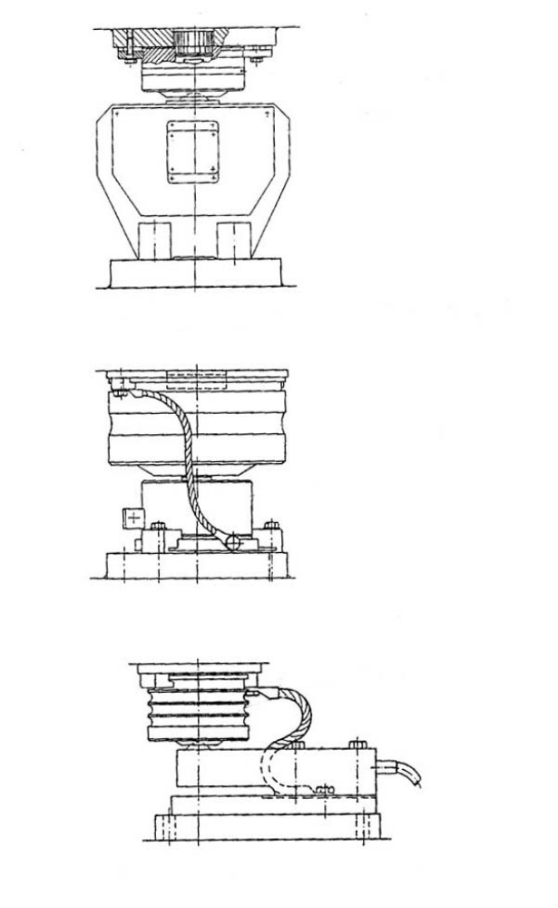
Gummitryckplatta
Lastcell
Lastcellspaket med PRESSDUKTOR lastcell typ QGPL 104
Gummitryckplatta
Lastcell
Lastcellspaket med SG lastcell av typ HBM C2
Gummitryckplatta
Lastcell
Lastcellpaket med SG lastcell av balktyp (Revere SSB)

Bilaga 1

